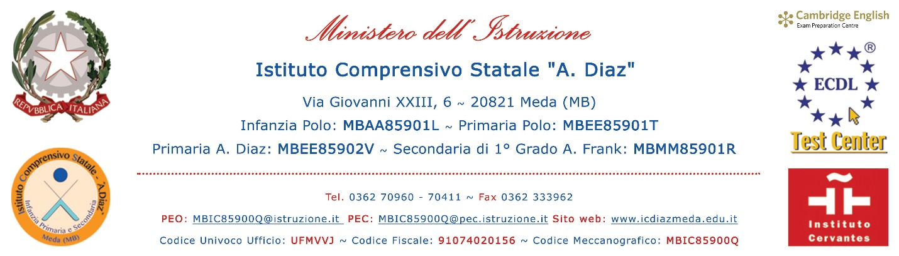
Al Dirigente Scolastico
dell'Istituto Comprensivo Statale
"A. Diaz" - Meda (MB)
CONGEDO PARENTALE ECCEZIONALE

Inserita ad: | ARGO |  | SIDI |  | NET
DECRETO N. | __________ | del _________________ |  | verifica RTS
Protocollo __________
Data ______________
Riservato all'Ufficio Segreteria
Il/La sottoscritto/a ________________________________________________________________
in servizio presso questo Istituto Comprensivo Statale “A. Diaz” in qualità di:
DOCENTE ATA Tempo Determinato Tempo Indeterminato
nel plesso: INFANZIA PRIMARIA “POLO” PRIMARIA “A. DIAZ” “A. FRANK”

COMUNICA
che si asterrà dal lavoro per:
- Congedo Parentale ECCEZIONALE (50%) fino a 14 anni del figlio (art.17 del D.L. 24 dicembre 2021, n. 221,),
dal _______________________________ al _______________________________ gg. _________
- Congedo Parentale ECCEZIONALE NON RETRIBUITO da 14 a 16 anni del figlio (art. 17 del D.L. 24 dicembre 2021, n. 221,),
dal _______________________________ al _______________________________ gg. _________
A tal fine, consapevole delle responsabilità e delle pene stabilite dalla legge per false attestazioni e mendaci dichiarazioni, sotto la sua personale responsabilità, DICHIARA:
- che il/la bambino/a ______________________________ è nato/a il __________________;
- di aver usufruito di n. gg. _________ di congedo parentale;
Meda, ____________________
Firma del dipendente: ______________________
÷÷÷÷÷÷÷÷÷÷÷÷÷÷÷÷÷÷÷÷÷÷÷÷÷÷÷÷÷÷÷÷÷÷÷÷÷÷÷÷÷÷÷÷÷÷÷÷÷÷÷÷÷÷÷÷÷÷÷÷÷÷
VISTA la comunicazione di cui sopra, si prende atto.
Il Dirigente Scolastico
Dott.ssa Tiziana Trois

